考生个人录取信息查询渠道和办法

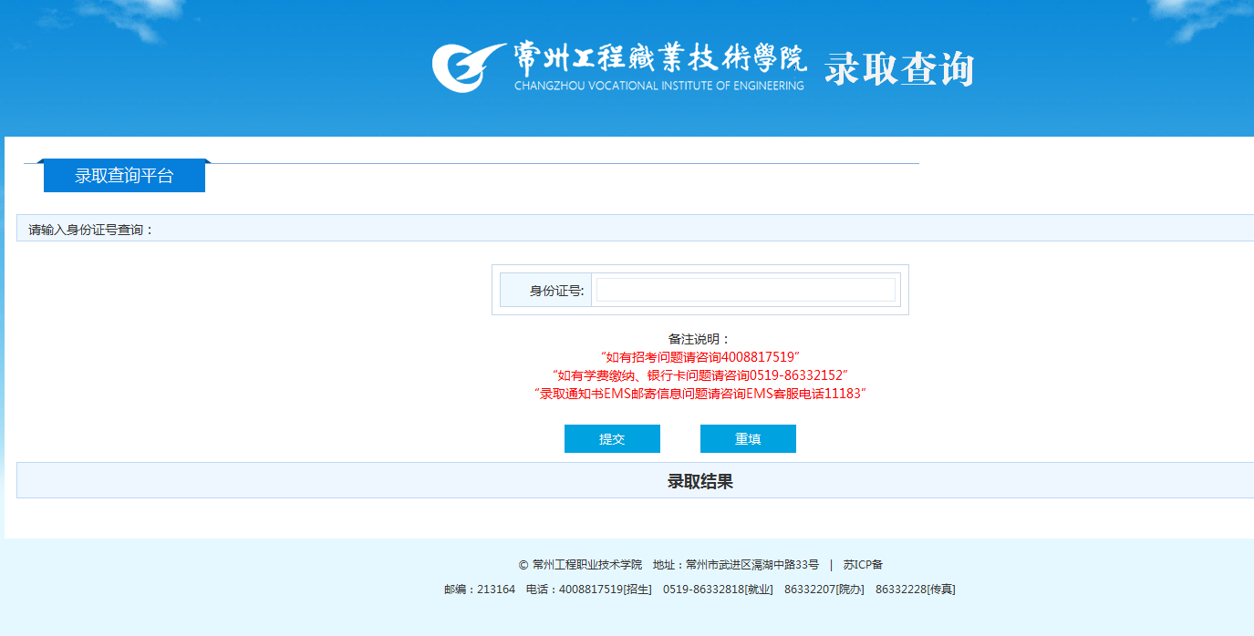

查询网址：https://www.czie.edu.cn/core/index.php/forms-list-mid-69

